扫描（踩点）

- Nmap
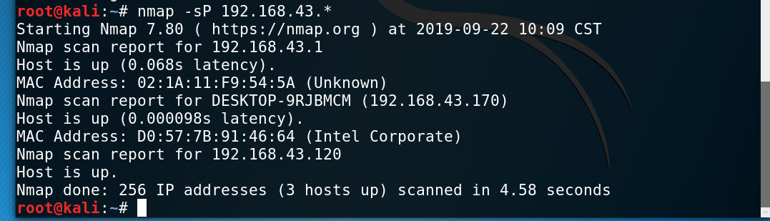

- Zenmap

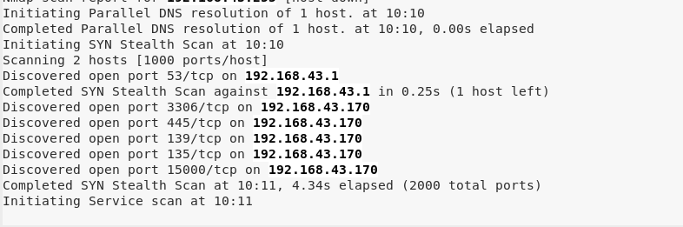
不同选项信息更全

- fping
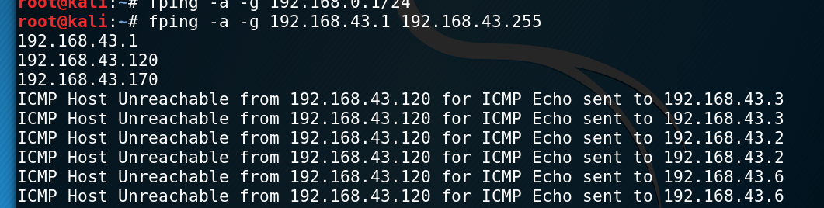
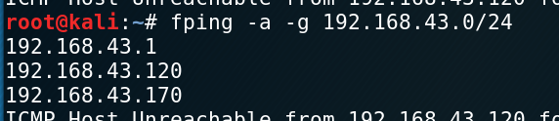
当前网关的所有存活主机

更多操作查询 –help
- ettercap –G

